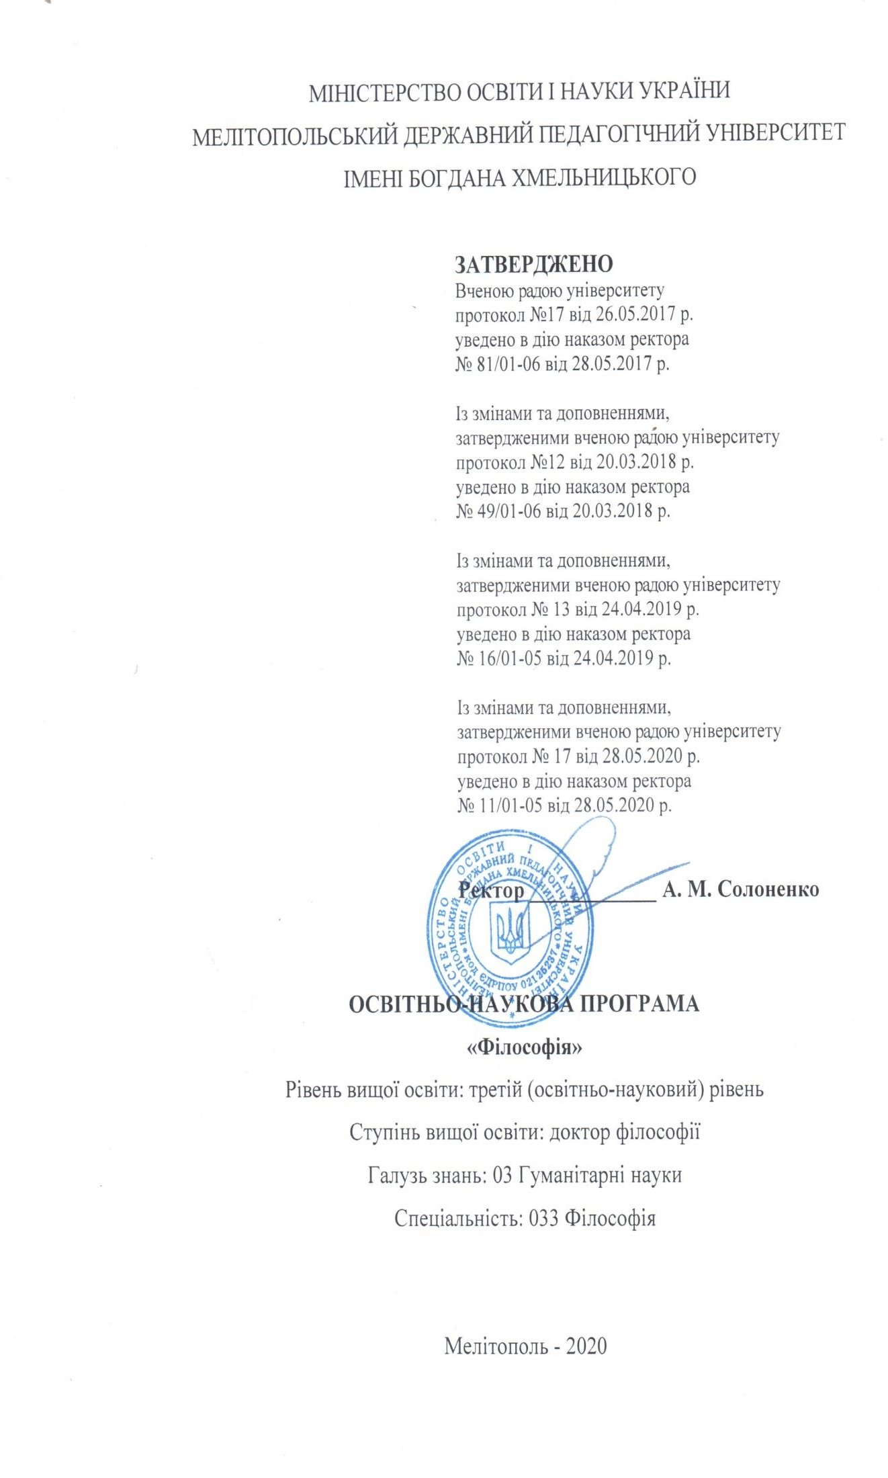

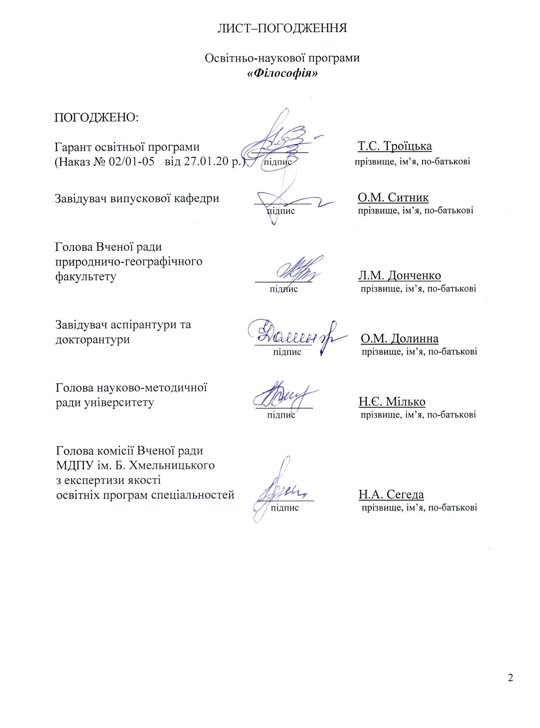

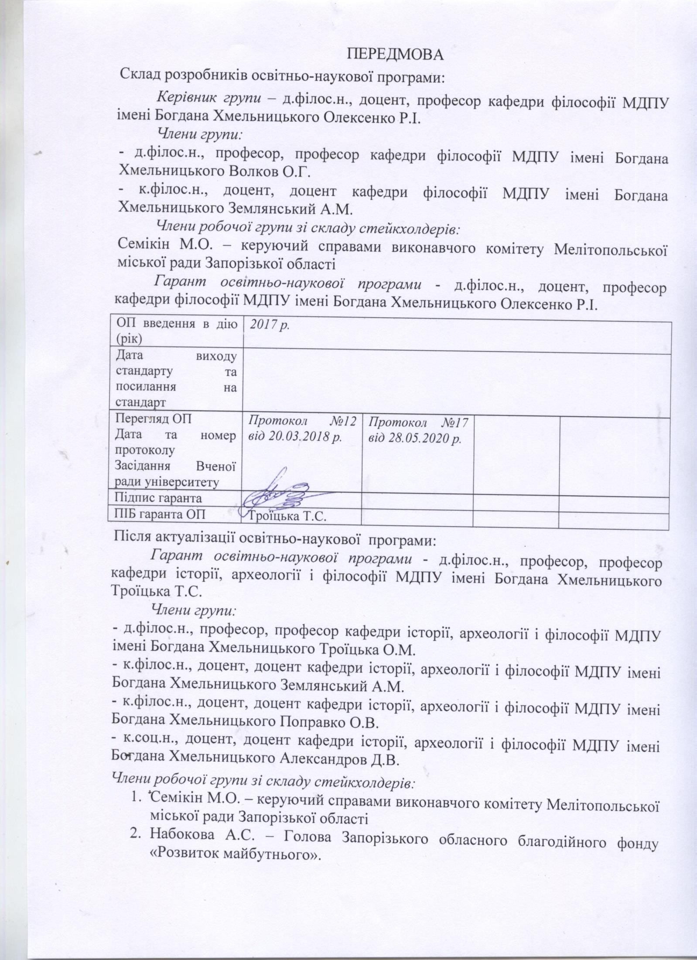

Рецензії-відгуки зовнішніх стейкхолдерів:
- Керуючий справами виконавчого комітету Мелітопольської міської ради Запорізької області – Семікін М.О.

Державний експерт експертної групи з питань аналізу, наукових досліджень та соціальних опитувань Директорату стратегічного планування, координації політики та євроінтеграції Міністерства соціальної політики України – Степаненко І.В.

  - ПРОФІЛЬ ОСВІТНЬОЇ ПРОГРАМИ ФІЛОСОФІЯ Спеціальності 033 Філософія

1-Загальна інформація
Повна назва вищого навчального закладу та структурного  підрозділу | Мелітопольський державний педагогічний університет імені Богдана Хмельницького Природничо-географічний факультет  Кафедра філософії
Рівень вищої освіти | Третій (освітньо-науковий) рівень
Ступінь вищої освіти | Доктор філософії
Галузь знань | 03 Гуманітарні науки
Спеціальність | 033 Філософія
Обмеження щодо форм навчання | Очна,заочна
Освітня кваліфікація | Доктор філософії в галузі знань 03 Гуманітарні науки
Кваліфікація в дипломі | Ступінь вищої освіти «Доктор філософії» Спеціальність Доктор філософії з філософії Освітня програма Філософія 033
Передумови | Наявність ступеня магістра,спеціаліста
Мова(и) викладання | Українська
Опис предметної області | Об’єкт вивчення: філософська рефлексія синтезу досягнень світоглядних засад усіх видів людської діяльності, відображених у світовій філософській думці в її історичному розвитку; світорозуміння і обгрунтування векторів індивідуальної і соціальної творчості як основи ставлення людини до світу; класичні і сучасні філософські концепції онтології, антропології, аксіології, гносеології, етики та естетики; дискурсивні практики осмислення картини світу.  Цілі навчання: підготовка науковця-дослідника, здатного інтелектуально, етично і духовно реалізовувати загальнонаукові, філософські, універсальні, дослідницькі та соціальні компетентності; формування філософського світогляду та рефлексії пізнавальної, соціальної і природної реальності у процесі її духовного і практичного перетворення на основі нормативно-ціннісного переконання людини.  Теоретичний зміст предметної області: філософський синтез історичних видів культурних практик, нових видів змінної реальності та розвитку культури; філософська рефлексія і концептуальне моделювання методологічних, світоглядних, аксіологічних та інших видів регуляції позитивної діяльності людини; філософська експлікація і метафізика граничних засад буття, сущого, розуміння загальнолюдських орієнтацій сучасної людини; категоріальний апарат і філософське знання як експозиція понять, концептів, що оцінюють конкретні умови, тенденції, характер світу.  Методи, методики та технології: філософські і загальнонаукові методи конструювання предмета; специфічні філософські методи розгортання змісту  філософських побудов та інтерпретації (діалог, генетичне

конструювання, діалектичний метод, феноменологічна
редукція, вільний дискурс); філософські дослідницькі процедури (рефлексія, аналіз, синтез, універсалізація, інтенсивна теоретизація та інші); технології інформаційно- гуманітарного та критично-компаративного осмислення філософського контенту.
Інструменти та обладнання: сучасне інформаційно- комунікаційне та мультимедійне обладнання, інформаційно-гуманітарні засоби, що застосовуються у
професійній діяльності.
Академічні права випускників |  | Можливість навчання за програмою другого (наукового)  рівня вищої освіти.
2–Обсяг кредитів ЄКТС,необхідних для здобуття відповідного ступеня вищої освіти
3-Обсяг освітньої програми ЄКТС |  | Обсяг освітньої програми доктора філософії на основі  ступеня магістра становить 43 кредити ЄКТС.  Обсяг обов’язкових освітніх компонентів – 31 кредит ЄКТС (930год.).  Вибіркові освітні компоненти – 12кредитів ЄКТС (360  год.).
4-Мета освітньої програми |  | Повноцінна інтелектуальна, етична, морально- духовна підготовка фахівців у галузі філософії, які здатні розв’язувати науково-дослідницькі завдання і практичні проблеми філософії, генерувати нові ідеї і стратегії світоглядно-методологічної спрямованості, критично осмислювати, аналізувати ціннісно-смислові аспекти соціального життя та приймати нестандартні рішення у  практичній діяльності
5– Характеристика освітньої програми
Предметна область (галузь  знань / спеціальність / спеціалізація програми) | 03 «Гуманітарні науки»  033 «Філософія»
Орієнтація освітньої програми | Освітньо-наукова, академічна
Основний фокус освітньої програми та спеціалізації | Проведення досліджень в галузі 03 «Гуманітарні науки» за спеціальністю 033 «Філософія» у теоретичній та практичній  площині, яку визначають соціальна філософія, філософія культури та освіти, філософська антропологія, комунікативно- практична філософія, спрямовано на створення аксіологічної платформи гармонізації різноманітного, інклюзивного простору народів Північного Приазов’я. На засадах загальнолюдських (універсальних) ціннісних орієнтацій освітня програма забезпечує підготовку здобувачів вищої освіти до впровадження результатів дослідження у філософські перетворюючі дії.
Особливості програми | Мета, зміст науково-освітньої програми (загальні і  професійні компетентності, програмні результати навчання), система освітніх компонентів спрямовані на практико орієнтовану аналітику соціально-культурної, освітньої і релігійної діяльності та на критичне осмислення дискурсивних культурно-освітніх презентацій, які знайшли розгортання у фундаментальних і прикладних розробках гуманітаріїв університету. Особливістю програми є орієнтація навчання і викладання на використання гуманітарної інноваційної технології змістовного «перекладу» філософських знань і  рефлексії з академічної мови на зрозумілу широкому загалу

мову. У процесі неперервного діалогу відбувається розуміння
особистісних творчих смислів і світоглядно-теоретичних постулатів філософії, як «повернення» до синергії життя і
мудрості.
Придатність випускників до працевлаштування та подальшого навчання
Придатність до |  | Робочі місця в науково-дослідних закладах (науковий  співробітник, молодший науковий співробітник), в освітніх закладах (викладач філософських дисциплін, керівник підрозділів у сфері освіти та виробничого навчання); вищі посадові особи громадських і самоврядних організацій в соціально-культурній сфері, органах державної влади, публічного управління
працевлаштування
Подальше навчання |  | Підвищення професійної кваліфікації, здобуття 9 рівня вищої  освіти – доктор наук
6-Викладання та оцінювання
Викладання та навчання | Викладання і навчання здійснюється на засадах людиноцентризму,  академічної свободи, проблемно-орієнтованого конструювання загальнокультурних і специфічних для філософії світоглядних і дослідницьких проектів. Сучасні підходи до диференційованого навчання, самонавчання, інтенсифікації та індивідуалізації навчання у програмі спрямовані на участь здобувачів освіти у процесі когнітивно-комунікативної побудови універсальних (адаптивних і доцільних) ціннісних ситуацій та перетворюючих дій. Викладання і навчання спираються на співпрацю і спільні акції здобувачів з науково-педагогічним персоналом, стейкхолдерами, академічною і суспільною спільнотою для постійного використання у пошуку вирішення проблем методу альтернатив, діалогу, порівняльного аналізу, рефлексії різноманітних логічно можливих і змістовно значущих позицій. Комплексність викладання, навчання і наукової діяльності реалізується через кредитно трансферну систему організації навчання через дослідження, в якій розподілені освітні компоненти зі спеціальності, загальнонаукового (філософського) блоків, блоку універсальних навичок науковця й навичок soft skills та володіння мовою наукової комунікації. До традиційних форм викладання (лекції, семінарські заняття, самостійна робота) додаються дуальні лекції, семінари-практикуми, тренінги, воркшопи, wordl-cafe, наукова презентація проектів і результатів практики, що проводяться з використанням елементів дистанційного навчання (на платформі Moodle).
Оцінювання* | Оцінювання навчально-дослідницьких досягнень здобувачів здійснюється за бально-рейтинговою системою, яка детермінована переліком компетентностей і програмних результатів навчання. Види контролю представлено вхідним, поточним, рубіжним (модульний), підсумковим (екзамени та заліки), ректорським. Проблемно орієнтоване і діалогічне навчання урізноманітнює форми контролю: усне та письмове опитування, тестові завдання, модульні контрольні роботи, індивідуальні завдання, захист звіту з виробничої практики, демонстрація і презентація дослідних результатів, реферат-аналіз ситуації, звіт-доповідь, наукова комунікація-дискусія, захист дисертаційної роботи. Система оцінювання будується на умовах академічної доброчесності та прозорості. Атестація проводиться у формі публічного захисту з метою державного визнання рівня наукової кваліфікації здобувача шляхом присудження йому наукового  ступеня. Передбачається можливість апеляції.
7 – Програмні компетентності

Інтегральна компетентність | Здатність розв’язувати науково-дослідницькі завдання і проблеми у галузі  філософії і практичній діяльності, що передбачає прийняття нестандартних рішень, самостійність міркувань, умовиводів та інтелектуальний пошук і генерування нових ідей, стратегій, залучення ціннісних смислів до соціально-духовного життя
Загальні компетентності (ЗК) | ЗК 1. Здатність до аналітичного мислення, оперативного аналізу значного  масиву гуманітарних текстів, вміння ставити та вирішувати наукові завдання, нестандартно розв’язувати задачі та самостійно міркувати і формувати умовиводи  ЗК 2. Здатність до інтелектуального пошуку, вміння виявляти слабкі місця, логічну чи смислову уразливість аргументації та розв’язувати суперечності інтерпретації  ЗК 3. Здатність генерувати нові світоглядні і наукові ідеї (креативність), прагнути до відкриття нового знання, залучення ціннісно-смислових орієнтирів пізнання і практичної діяльності  ЗК 4. Здатність бути критичним і самокритичним в осмисленні своїх інтелектуальних переваг і недоліків, здатність використовувати перші, мінімізувати вплив інших адаптуватися та діяти в новій ситуації, використовувати посібілістське мислення в управлінні проектами  ЗК 5. У кар’єрному розширенні можливостей діяльності застосовувати для вирішення пізнавальних задач праксеологічні стратегії і засоби, відстоювати активну громадянську позицію на основі етичних міркувань і соціальної відповідальності  ЗК 6. Здатність спілкуватися з представниками інших професійних груп різного рівня (з експертами з інших галузей знань): вміння переконливо викласти власну експертну позицію, володіння різними режимами та формами публічного мовлення, засобами та стратегіями інтелектуальної полеміки  ЗК 7. Здатність до комунікативно-діалогічної взаємодії на основі вміння враховувати точки зору, що ґрунтуються на різних світоглядних, конфесійних та соціокультурних засадах  ЗК 8. Здатність вчитися, оволодівати сучасними знаннями та методологією особистісного саморозвитку, формування системного світогляду, етики і культурного кругозору  ЗК 9. Здатність доказово, обґрунтовано, інтелектуально коректно викладати результати власного дослідження українською мовою, писати власні тексти аналітичного характеру та застосувати необхідні процедури (редагування, коректура, звірка) при підготовці тексту до публікації  ЗК 10. Коректно представляти результати наукових досліджень англійською мовою у комунікації і взаємодії з міжнародною академічною спільнотою
Фахові компетентності спеціальності (ФК) | ФК 1. Усвідомлення змістової, методологічної та ціннісно-смислово специфіки закінченої докторської програми для предметної сфери  професійної діяльності та історико-філософського й теоретико філософського контекстів  ФК 2. Вміння здійснювати дослідницький пошук в еволюції основних філософських ідей та проблем й тенденцій сучасного філософського дискурсу і особливостей сучасної наукової картини світу  ФК 3. Здатність формулювати дослідницькі проблеми з орієнтацією на аналітику соціально-політичних, культурно-освітніх і релігійних процесів у зв’язку з попередньою інтелектуальною історією  ФК 4. Володіння методологією використання дослідницьких підходів методів, пізнавальних процедур, моделей гуманітарного пізнання,  релевантних відповідній проблематиці | ї  -  ,

 | ФК 5. Вміння реферувати, рецензувати й інтерпретувати першоджерела та  дослідницьку літературу з філософської проблематики  ФК 6. Здатність опрацьовувати спеціальну філософську літературу іноземними мовами і осмислювати її у міжнародному та вітчизняному контекстах  ФК 7. Вміння використовувати філософську, загальнонаукову методологію та пізнавальні засоби і процедури філософської аналітики і досягати в результаті самостійних пізнавальних результатів  ФК 8. Вміння брати участь у діалогах, відкритих дискусіях, диспутах із філософської проблематики та імплементувати у смисловий простір обговорень етико-практичну значущість філософського знання  ФК 9. Здатність викладати філософські дисципліни у закладах освіти усіх рівнів та володіти сучасними методиками викладання і інноваційними освітніми технологіями  ФК 10. Вміння застосовувати загально-гуманітарні і філософські знання у розв’язанні проблем життєдіяльності, зокрема у консультуванні, в аналітиці, концептуалізації, експертизі документів публічної сфери управління, ЗМІ органів місцевого самоврядування, державних установ та їх керівництва. | ,
8 – Нормативний зміст підготовки здобувачів
вищої освіти, сформульований у термінах результатів навчання
Програмні результати  навчання (ПРН) | ПРН 1. Знання теоретичних і праксеологічних основ філософської науки  суміжних галузей гуманітарних та суспільних наук, розуміння та проблематизація сучасної філософської думки і практики  ПРН 2. Систематизування спеціалізованих знань в межах певно філософської проблематики та матеріалів з відповідної спеціальної (науково дослідницької) літератури  ПРН 3. Актуалізація нових підходів, принципів, стратегій і методів ефективного вирішення пізнавальних і дослідницьких задач  ПРН 4. Володіння українською та іноземною мовами на достатньому для фахового спілкування рівні і презентації результатів дослідження  ПРН 5. Демонстрація і застосування поряд з філософським, критичним мисленням полідискурсивного розуміння, знань, ідей, способів  ПРН 6. Розробка алгоритмів міждисциплінарної філософської аналітики експертизи і консультування  ПРН7. Реконструювання і рефлексія історичного поступу світової вітчизняної філософії  ПРН 8. Застосовування різних стратегій та моделей викладання у фаховій галузі  ПРН 9. Моделювання проведення відкритих дискусій за обраною темою із фахової проблематики та власної стратегії участі  ПРН 10. Синтез, інтерпретація та імплементація філософських ідей і підходів у гуманітарні дослідження та декомпозиції використовування в культурно освітньому просторі  ПРН 11. Аналіз факторів, які мають позитивний чи негативний вплив на комунікативно-діалогічний простір культури і освіти та визначення їх в конкретних консенсуальних і контекстуальних практиках  ПРН 12. Емоційно-вольова налаштованість на високу особисту культуру етику громадянської відповідальності, морально-духовної досконалості науково-етичні стандарти та доброчесність  ПРН 13. Філософська оцінка і рефлексія міжкультурних та транскультурних явищ, що відбуваються в сучасному світі в соціальній, політичній економічній, етичній, художній або релігійній сферах, що буде визначати  наукову новизну підготовленої і захищеної дисертації | і  ї  -  ,  і  -  ,  ,  ,
9 – Ресурсне забезпечення реалізації програми

Кадрове  забезпечення | Участь у програмі беруть запрошені спеціалісти-керівники соціально-  політичних, культурно-освітніх закладів, органів місцевого самоврядування, публічного управління і державної влади
Матеріально- технічне  забезпечення | Для вивчення наукових матеріалів та іноземних мов використовуються електронні бази багатьох бібліотек, бібліотеки університету, доступ до  мережі інтернет, зокрема до науково-метричних і реферативних баз даних (Web of Science, SCOPUS); для презентацій активно використовується  мультимедійні аудиторії факультетів
Специфічні характеристики  інформаційного та навчально- методичного  забезпечення | Основним джерелом інформаційного та навчально-методичного  забезпечення є кабінет філософії, електронні бібліотеки факультетів, бібліотека університету, сайти політичних і громадських організацій, національно-культурних і релігійних спільнот
10. Академічна мобільність
Національна кредитна мобільність | Здобувачі вищої освіти мають можливість в рамках національної  академічної мобільності проходити у ЗВО-партнерах окремі курси, навчатися протягом семестру з подальшим визнанням отриманих результатів та зарахуванням кредитів.  Принципи академічної мобільності визначаються законодавством України. Можливість навчатися за кількома спеціальностями або у кількох ЗВО одночасно визначається законодавством України.
Міжнародна кредитна мобільність | Принципи міжнародної академічної мобільності визначаються  законодавством України, інших країн та міждержавними угодами. Кожен здобувач вищої освіти має можливість пройти процедуру визнання кредитів/періодів навчання.

  - Перелік компонент освітньо-наукової програми та їх логічна послідовність
2.1. Перелік компонент ОНП

Код н/д | Компоненти освітньої програми (навчальні дисципліни, курсові проекти (роботи),  практики, кваліфікаційна робота) | Кількість кредитів | Форма підсумкового  контролю
1 | 2 | 3 | 4
ОСВІТНЯ СКЛАДОВА
1. ОБОВ'ЯЗКОВІ НАВЧАЛЬНІ ДИСЦИПЛІНИ
ОЗП-01 | Філософія сучасного світу | 4 | Іспит
ОЗП-02 | Іноземна мова у науковому спілкуванні | 6 | Іспит
ОПП-01 | Методика наукового аналізу та розробки  дисертаційного проекту | 3 | Залік
ОПП-02 | Сучасні інформаційно-комунікаційні технології в науковій, науково-педагогічній та професійній  діяльності (за фаховим спрямуванням) | 3 | Залік
ОПП-03 | Виробнича (педагогічна) практика | 3 | Залік
ОПП-04 | Філософія релігії та культури | 4 | Іспит
ОПП-05 | Філософська антропологія | 4 | Іспит
ОПП-06 | Філософія науки та методологія інновацій | 4 | Іспит
Загальний обсяг обов'язкових компонент: |  | 31
2. НАВЧАЛЬНІ ДИСЦИПЛІНИ ВІЛЬНОГО ВИБОРУ ЗДОБУВАЧА
Вибірковий блок (аспірант обирає 2 дисципліни на 8 кредитів)
ВПП-01 | Психологія розвитку особистості в КОП | 4 | Залік
ВПП-02 | Комунікативно-практична філософія | 4 | Залік
ВПП 03 | Академічне письмо англійською мовою для аспірантів | 4 | Залік
ВПП-04 | Філософія науки і освіти | 4 | Залік
Вибірковий блок 2 (аспірант обирає 1 дисципліну на 4 кредити)
ВПП-05 | Вища освіта та європейський освітній простір | 4 | Залік
ВПП-06 | Аксіологія | 4 | Залік
Загальний обсяг вибіркових компонент: |  | 12
ЗАГАЛЬНИЙ ОБСЯГ ОСВІТНЬО-НАУКОВОЇ ПРОГРАМИ |  | 43
НАУКОВА СКЛАДОВА
Науково-дослідна робота |  | 197
ЗАГАЛЬНИЙ ОБСЯГ НАУКОВОЇ СКЛАДОВОЇ |  | 197
ЗАГАЛЬНА КІЛЬКІСТЬ |  | 240

Структурно-логічна схема ОНП
Іноземна мова у науковому спілкуванні (ОЗП-02)
Філософія релігії та культури (ОПП-04)
Філософія сучасного світу (ОЗП-01)
Сучасні інформаційно-комунікаційні технології в науковій, науково- педагогічній та професійній діяльності (за фаховим спрямуванням) (ОПП-02)
Філософська антропологія (ОПП-05)
Методика наукового аналізу та розробки дисертаційного проекту (ОПП-01)
Філософія науки та методологія інновацій (ОПП-06)

Вибірковий блок 2

Вибірковий блок 1
Виробнича (педагогічна) практика (ОПП-03)

Захист дисертаційної роботи доктора філософії

  - Форма атестації здобувачів вищої освіти

Форма атестації випускників, що визначена в освітньо-науковій програмі, використовується для встановлення рівня опанування здобувачами інтелектуальних, соціальних і професійних компетентностей. Форма атестації встановлена згідно з вимогами Національної рамки кваліфікацій, освітньо-науковими стандартами, нормативними документами Міністерства освіти і науки України, постанов Кабінету Міністрів України, положень НАЗЯВО, положень МДПУ імені Богдана Хмельницького про правила підготовки здобувачів ступеня доктора філософії та доктора наук у вищих навчальних закладах і передбачає підготовку та прилюдний захист дисертації доктора філософії.
Дисертаційна робота доктора філософії є самостійним науковим дослідженням із філософської проблематики, яке містить елементи наукової новизни і передбачає узагальнення, систематизацію й оцінку наявних в філософській науці підходів до вирішення досліджуваної проблеми, зокрема філософської аналітики сучасних соціально-політичних, культурно-освітніх і релігійних процесів. Дисертація є поглибленням, закріпленням та застосуванням теоретичних знань, практичних навичок, отриманих за час навчання, а також формулюванням висновків й узагальнення, оцінюванням і окреслюванням перспективи подальших досліджень проблеми.
Метою захисту дисертаційної роботи доктора філософії є встановлення відповідності рівня професійної підготовки випускника вимогам, що висувають до здобувачів третього рівня вищої освіти в галузі гуманітарних наук за спеціальністю 033 «Філософія». Захист дисертаційної роботи доктора філософії відбувається у відкритому режимі (публічно).

  - Матриця забезпечення складових інтегральної компетентності компонентами ОНП відповідно до Національної рамки кваліфікацій

1. | Здобуття глибинних знань із спеціальності (здатність до інтелектуально-концептуального, критичного мислення, засвоєння основних систем синтезування гуманітарного, філософсько-наукового  знання та інноваційного пошуку) | ОЗП-01 ОПП-01 ПП-06 ОПП- 03  ВПП-03
2. | Оволодіння загальнонауковими (філософськими) компетентностями (здатність до ціннісно-смислової генералізації світоглядних ідей, стратегій і конструктів соціальних практик, до етики відповідальності, духовно-практичного освоєння світу і саморозвитку  особистості) | ОЗП-01 ОПП-04 ОПП-05 ОПП-03  ВПП-01 ВПП-06
3. | Набуття універсальних навичок дослідника (здатність до комунікативно-діалогічної, інформативно-смислової взаємодії у науковому спілкуванні, в усній і письмовій презентації наукової продукції, в організації навчальних занять і управлінні  проектами) | ОЗП-02 ОПП-01 ОПП-02 ОПП-03  ВПП-02 ВПП-03 ВПП-04 ВПП-05
4. | Здобуття мовних компетентностей (здатність мовно- герменевтично, зокрема з використанням іноземної мови, та логіко-інтерпретаційно спілкуватися у  полідискурсивній науковій спільноті) | ОЗП-02 ОПП-01 ОПП-03 ОПП-04  ВПП-02 ВПП-03 ВПП-06

  - МАТРИЦЯ ВІДПОВІДНОСТІ ПРОГРАМНИХ КОМПЕТЕНТНОСТЕЙ І КОМПОНЕНТІВ ОСВІТНЬО-НАУКОВОЇ ПРОГРАМИ

 | ОЗП-01 | ОЗП-02 | ОПП 01 | ОПП 02 | ОПП 03 | ОПП 04 | ОПП 05 | ОПП 06
ЗК 1 | + | + | + | + | + |  |  | +
ЗК 2 | + | + | + | + | + |  |  | +
ЗК 3 | + | + | + | + | + | + | + | +
ЗК 4 | + | + |  |  | +
ЗК 5 | + | + | + | + | + | + | + | +
ЗК 6 | + |  |  | + | + | + | + | +
ЗК 7 | + | + |  | + | + | + | + | +
ЗК 8 |  | + | + |  | + |  | + | +
ЗК 9 |  |  | + | + | + |  |  | +
ЗК 10 |  | + | + | + | + |  |  | +
ФК 1 | + |  | + | + | + |  |  | +
ФК 2 | + | + | + | + | + | + | + | +
ФК 3 | + |  | + | + | + | + | + | +
ФК 4 |  | + | + | + | + |  |  | +
ФК 5 | + | + |  | + | + |  |  | +
ФК 6 | + |  |  |  | + |  |  | +
ФК 7 | + | + |  |  | + |  |  | +
ФК 8 | + | + |  | + | + | + | +
ФК 9 | + | + |  | + | + | + | + | +
ФК 10 | + | + | + |  | + | + | + | +

  - МАТРИЦЯ ЗАБЕЗПЕЧЕННЯ ПРОГРАМНИХ РЕЗУЛЬТАТІВ НАВЧАННЯ (ПРН) ВІДПОВІДНИМИ КОМПОНЕНТАМИ ОСВІТНЬО-НАУКОВОЇ ПРОГРАМИ

 | ОЗП-01 | ОЗП-02 | ОПП 01 | ОПП 02 | ОПП 03 | ОПП 04 | ОПП 05 | ОПП 06
ПРН 1 | + |  |  |  | + | + | + | +
ПРН 2 | + |  | + | + | + | + | + | +
ПРН 3 |  |  | + | + | + |  |  | +
ПРН 4 |  | + | + | + | +
ПРН 5 | + | + | + | + | + | + | + | +
ПРН 6 | + |  | + |  | + |  |  | +
ПРН 7 | + |  |  |  | + | + | + | +
ПРН 8 |  |  |  |  | + |  |  | +
ПРН 9 | + | + |  | + | + | + | + | +
ПРН 10 | + |  |  | + | + | + | + | +
ПРН 11 | + |  |  | + | + | + | + | +
ПРН 12 | + |  | + |  | + | + | + | +
ПРН 13 | + |  |  | + | + | + | + | +

